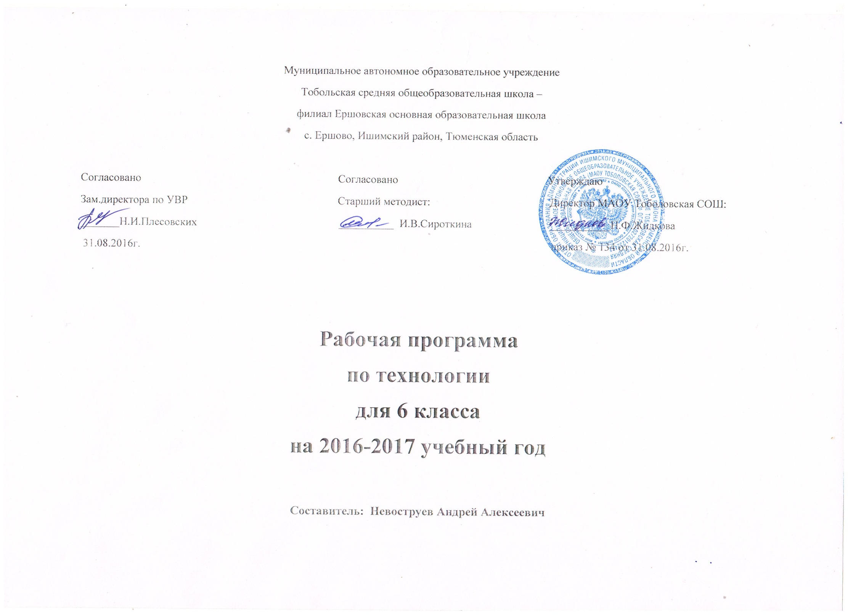

**Пояснительная записка**Рабочая программа по технологии составлена в соответствии с федеральным компонентом государственных образовательных стандартов основного общего образования по технологии (Приказ Министерства образования РФ от 05.03.2004 года №1089, Приказ Министерства образования и науки Российской Федерации от 24 января 2012 г. № 39 «О внесении изменений в федеральный компонент государственных образовательных стандартов начального общего, основного общего и среднего (полного) общего образования, утвержденный приказом Министерства образования Российской Федерации от 5 марта 2004 г. N 1089), примерной программы основного общего образования по «Технологии» (общеобразовательный уровень) опубликованной в сборнике программ для общеобразовательных учреждений («Программы для общеобразовательных учреждений: «Технология 1-9 классы» -2-е издание, исправленное и дополненное. М.: БИНОМ. Лаборатория знаний, 2005).

Согласно действующему в лицее учебному плану, рабочая программа предполагает обучение в объеме 68 часов по предмету «Технология». В соответствии с этим реализуется модифицированная программа «Технология», разработчик – В. Д. Симоненко.

Программа конкретизирует содержание предметных тем, предлагает распределение предметных часов по разделам курса, последовательность изучения тем и разделов с учетом межпредметных и внутрипредметных связей, логики учебного процесса, возрастных особенностей учащихся.

 В данной рабочей программе в 6 классе на основе программы по технологии введён раздел «Элементы техники» в количестве 8 часов. А так же введён раздел «Сельскохозяйственный труд» (17 часов).

Настоящая рабочая программа разработана применительно к учебной программе «Технология. 6 класс ».

Рабочая программа ориентирована на использование учебника «Технология» для учащихся 6 кл. общеобразовательных учреждений / В. Д. Симоненко, А. Т. Тищенко, П. С. Самородский / под редакцией В. Д. Симоненко. – М.: Просвещение, 2010; а также дополнительных пособий:

***для учащихся:***

– *Викторов, Е. А.* Технология: тетрадь для 6 кл./ Е. А. Викторов. – Саратов: Лицей, 2010

– *Тищенко, А. Т.* Технология: учебник для 6 кл. общеобр. уч. / А. Т. Тищенко, П. С. Самородкин, В. Д. Симоненко. – М.: Просвещение, 2010.

– *Карабанов, И. А.* *Технология* обработки древесины: учеб. для учащихся 5–9 кл. общеобр. уч. – 2-е изд. / И. А. Карабанов*.* – М.: Просвещение, 2010

***Для учителя:***

– *Бейкер, Х.* Плодовые культуры / Х. Бейкер. – М.: Мир, 1990.

– *Боровков, Ю. А.* Технический справочник учителя труда: Пособие для учителей 4–8 кл. – 2-е изд., перераб. и доп. / Ю. А. Боровков, С. Ф. Легорнев, Б. А. Черепашенец. – М.: Просвещение, 1980.

– *Ворошин, Г. Б.* Занятие по трудовому обучению. 6 кл.: обработка древесины, металла, электротехнические и другие работы, ремонтные работы в быту: пособие для учителя труда. – 2-е изд., перераб. и доп. / Г. Б. Ворошин, А. А. Воронов, А. И. Гедвилло и др.; под ред. Д. А. Тхоржевского. – М.: Просвещение, 1989.

– *Жданович, Б. Д.* Твой сад / Б. Д. Жданович, Л. И. Жданович. – Волгоград: Объед. «Ретро», 1992.

– *Мак-Миллан,* *Ф.* Размножение растений / Ф. Мак-Миллан. – М.: Мир, 1992.

– *Рихвк, Э.* *Обработка* древесины в школьных мастерских: книга для учителей технического труда и руководителей кружков / Э. Рихвк. – М.: Просвещение, 1984.

*– Коваленко, В. И.* *Объекты* труда. 6 кл. Обработка древесины и металла, электротехнические работы: пособие для учителя / В. И. Коваленко, В. В. Куленёнок. – М.: Просвещение, 1990.

– *Программа* «Технология». 1–4, 5–11 классы. – М.: Просвещение, 2005.

– *Шабаршов, И.* Книга юного натуралиста / И. Шабаршов и др. – М.: Молодая гвардия, 1982.

На основании примерных программ Министерства образования и науки РФ, содержащих требования к минимальному объему содержания образования по технологии, реализуется программа следующего уровня: в 6 классах – базисный уровень.

С учетом уровневой специфики классов выстроена система учебных занятий, спроектированы цели, задачи, ожидаемые результаты обучения (планируемые результаты), что представлено ниже в табличной форме.

**Требования к уровню подготовки учащихся 6 класса  
(базовый уровень)**

***Учащиеся должны***

**знать:**

• что такое технический рисунок, эскиз и чертеж;

• основные параметры качества детали: форма, шероховатость и размеры каждой элементарной поверхности и их взаимное расположение; уметь осуществлять их контроль;

• пути предупреждения негативных последствий трудовой деятельности человека на окружающую среду и собственное здоровье;

• особенности межсезонной обработки почвы, способы удобрения почвы;

• о разновидностях посадок и уходе за растениями; способы размножения растений;

• виды пиломатериалов; учитывать их свойства при обработке;

• общее устройство слесарного верстака, уметь пользоваться им при выполнении слесарных операций;

• назначение, устройство и принцип действия простейшего слесарного инструмента (разметочного, ударного и режущего) и приспособлений для клепки; уметь пользоваться ими при выполнении соответствующих операций;

• основные виды механизмов по выполняемым ими функциям, а также по используемым в них рабочим телам;

• виды пиломатериалов;

• возможности и использование ЭВМ в процессе работы для выполнения необходимых расчетов, получения необходимой информации о технологии обработки деталей и сборки изделий;

• источники и носители информации, способы получения, хранения и поиска информации;

• технику безопасности при работе с сельскохозяйственным инвентарем;

• общее устройство и принцип работы деревообрабатывающих станков токарной группы;

**уметь:**

• рационально организовывать рабочее место и соблюдать правила безопасности труда и личной гигиены при выполнении всех указанных работ;

• осуществлять наладку простейших ручных инструментов (шерхебеля, рубанка, ножовки по металлу) и токарного станка по дереву на заданную форму и размеры, обеспечивать требуемую точность взаимного расположения поверхностей;

• производить простейшую наладку станков (сверлильного, токарного по дереву), выполнять основные ручные и станочные операции;

• читать простейшие технические рисунки и чертежи плоских и призматических деталей и деталей типа тел вращения;

• понимать содержание инструкционно-технологических карт и пользоваться ими при выполнении работ;

• графически изображать основные виды механизмов передач;

• находить необходимую техническую информацию;

• осуществлять контроль качества изготавливаемых изделий;

• читать чертежи и технологические карты, выявлять технические требования, предъявляемые к детали;

• выполнять основные учебно-производственные операции и изготавливать детали на сверлильном и токарном станках по дереву;

• выполнять шиповые соединения;

• шлифовать и полировать плоские металлические поверхности;

• владеть простейшими способами технологии художественной отделки древесины (шлифовка, выжигание, отделка поверхностей материалов красками и лаками);

• применить политехнические и технологические знания и умения в самостоятельной практической деятельности.

**Должны владеть компетенциями:**

• ценностно-смысловой;

• деятельностной;

• социально-трудовой;

• познавательно-смысловой;

• информационно-коммуникативной;

• межкультурной;

• учебно-познавательной.

**Способны решать следующие жизненно-практические задачи:**

• вести экологически здоровый образ жизни;

• использовать ПЭВМ для решения технологических, конструкторских, экономических задач; как источник информации;

• проектировать и изготавливать полезные изделия из конструкционных и поделочных материалов.

**РАЗВЕРНУТОЕ ТЕМАТИЧЕСКОЕ ПЛАНИРОВАНИЕ**

**Распределение учебного времени по разделам и темам программы «Технология» (6 класс)**

|  |  |
| --- | --- |
| **Разделы и темы программы** | **Количество часов** |
| Сельскохозяйственный труд | 17 |
| Элементы техники | 8 |
| Электротехнические изделия в быту. | 6 |
| Технология обработки конструкционных материалов  Технология обработки древесины  Технология обработки металла | 22:  10  12 |
| Творческий проект | 15 |
| Итого | 68 |